Liste circulare

Listele circulare sunt un caz particular de liste liniare simplu sau dublu înlănţuite. Deosebirea faţă de acestea constă în aceea că adresa următoare a ultimului nod (şi adresa precedentă a primului nod la cele dublu înlănţuite) nu mai este null ci este primul nod (respectiv ultimul nod ). În rest listele circulare se comportă la fel ca şi celelalte liste. Un exemplu de astfel de listă este prezentat în continuare:

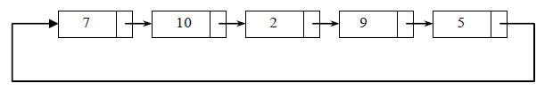

Crearea listelor circulare se poate face în aceeaţi manieră ca şi crearea listelor obişnuite doar că se va ţine cont de faptul că nu mai există nici o adresă următoare de valoare null în listă.
Pentru operaţia de parcurgere se va proceda în felul următor:
Iniţial un pointer p=prim;
Repetă
Prelucrează nodul cu adresa p;
Deplaseaza pointerul p la urm. Nod
Până când p=prim;

Este prezentat în continuare un program C++ care permite crearea unei astfel de liste de numere întregi.

#include <iostream>
using namespace std;
struct Nod
{int info;
Nod *next;
};
Nod *prim,*ultim;
void creare ()
{
int i,n;
cout<<"n=";cin>>n;
prim=new Nod;
cout<<"introduceti valoarea retinuta in primul nod:";
cin>>prim->info;
prim->next=prim; //la crearea listei va exista un singur nod,
// primul si prin urmare adresa urmatoare lui este NULL
ultim=prim; //evident, avand un singur element acesta va fi si
// primul si ultimul
for(i=2;i<=n;i++)
{Nod *nou;
nou=new Nod;
cout<<"valoarea de adaugat in lista ";
cin>>nou->info;
ultim->next=nou; //se "agata" noul nod dupa ultimul din lista
ultim=nou; //evident noul nod e ultimul...
ultim->next=prim;//...si dupa ultimul nu e nimic, deci nici o adresa
}
}
void afisare()
{
Nod *p;
p=prim;
if (p!=NULL)
{
cout<<p->info<<" ";
p=p->next;
while (p!=prim)
{
cout<<p->info<<" ";
p=p->next;
}
}
//else cout<<”Lista este vida”;
}
int main()
{
creare();
afisare();
return 0;
}

Testați programul într-un compiler C++ și introduceți afișajul în următoarea casetă de text:

Modificați aplicația pentru lista circulară astfel încât să poată executa toate operațiile prezentate în lista simplu înlănțuită și introduceți codul în următoarea casetă de text:

Liste liniare dublu înlănţuite

La listele liniare dublu înlănţuite operaţiile tipice sunt aceleaşi, doar că se ţine cont şi de informaţia de adresă către precedentul nod din listă. Listele dublu înlănţuite se pot parcurge şi de la sfârşit către început şi din acest motiv este necesar să se păstreze şi adresa ultimului nod. Astfel, indiferent care va fi varianta de creare a listei (prin adăugare în faţă sau prin adăugare la sfârşit) vor trebui actualizaţi ambii pointeri: prim şi ultim.
Definirea listei liniare dublu înlănţiute:
template <typename T>
struct Nod {
// date membre
T informatie;
Nod<T>* succesor;
Nod<T>* predecesor;
};
template <typename T>
struct ListaDubluInlantuita {
// date membre
Nod<T>* prim;
Nod<T>* ultim;
// functii membre
void creare() { prim = 0; ultim = 0; }
void adaugareInceput(T inf);
void adaugareFinal(T inf);
bool adaugareInainte(T infCrt, T infNoua);
bool adaugareDupa(T infCrt, T infNoua);
bool modificare(T inf, T infNoua);
bool cautare(T inf);
bool stergere(T inf);
void afisareSD();
void afisareDS();
unsigned dimensiune();
bool vida() { return prim == NULL; }
};
Crearea listei prin adăugare la final:
Pas 1. Se alocă memorie pentru primul nod şi se citeşte informaţia din primul nod, cu precizarea că, în acest moment noul nod nu are nici următor, nici precedent; de asemenea în acest moment primul nod este şi ultimul:

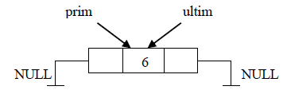

Pas 2. Se alocă memorie pentru un nou nod şi se citeşte informaţia din acesta:

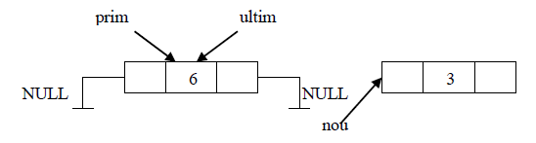

Pas 3. Noul nod îl va avea ca precedent pe ultim şi ca următor nu va avea nici un alt nod:

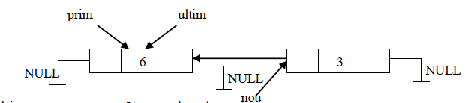

Pas 4. Ultim va avea ca următor noul nod creat.

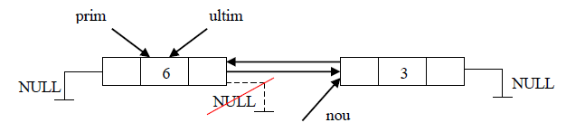
Pas. 5. Din acest moment noul ultim va fi nodul nou creat:

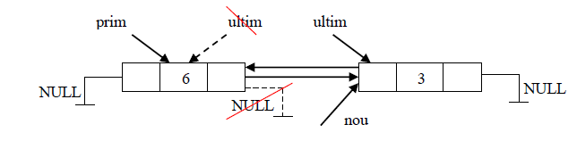

Aplicații rezolvate
- Să se implementeze operațiile specifice unei liste dublu înlănțuite in nodurile căreia sunt memorate numere reale.

#include <stdio.h>
#include <alloc.h>

typedef struct nod {
float informatie;
struct nod* succesor;
struct nod* predecesor;
} NOD;

typedef struct lista {
NOD* prim;
NOD* ultim;
} LISTA_DUBLU;

int vida(LISTA_DUBLU L) { return L.prim==NULL ;}

LISTA_DUBLU initializare(LISTA_DUBLU L) {
L.prim=NULL;
L.ultim=NULL;
return L;
}

LISTA_DUBLU adaugare_inceput(LISTA_DUBLU L, float a) {
NOD* n=(NOD*)malloc(sizeof(NOD));
n->informatie=a;
if (vida(L)) {
n->succesor=NULL;
n->predecesor=NULL;
L.ultim=n;
}
else {
n->succesor=L.prim;
n->predecesor=NULL;
L.prim->predecesor=n;
}
L.prim=n;
return L;
}

LISTA_DUBLU adaugare_final(LISTA_DUBLU L, float a) {
NOD* n=(NOD*)malloc(sizeof(NOD));
n->informatie=a;
n->succesor=NULL;
if (vida(L)) {
n->predecesor=NULL;
L.prim=n;
}
else {
n->predecesor=L.ultim;
L.ultim->succesor=n;
}
L.ultim=n;
return L;
}

LISTA_DUBLU adaugare_inainte(LISTA_DUBLU L, float a, float b) {
//a-valoarea inainte de care se adauga
//b-valoarea care se adauga
NOD* n;
NOD* crt=L.prim;
while (crt!=NULL && crt->informatie!=a)
crt=crt->succesor;
if (crt!=NULL && crt!=L.prim) {
n=(NOD*)malloc(sizeof(NOD));
n->informatie=b;
n->succesor=crt;
n->predecesor=crt->predecesor;
crt->predecesor->succesor=n;
crt->predecesor=n;
}
else if (crt==L.prim)
L=adaugare_inceput(L,b);
else printf("\nNu s-a realizat adaugarea deoarece nu exista valoarea cautata in lista\n");
return L;
}

LISTA_DUBLU adaugare_dupa(LISTA_DUBLU L, float a, float b) {
//a-valoarea dupa care se adauga
//b-valoarea care se adauga
NOD* n;
NOD* crt=L.prim;
while (crt!=NULL && crt->informatie!=a)
crt=crt->succesor;
if (crt!=NULL && crt!=L.ultim) {
n=(NOD*)malloc(sizeof(NOD));
n->informatie=b;
n->succesor=crt->succesor;
n->predecesor=crt;
crt->succesor->predecesor=n;
crt->succesor=n;
}
else if (crt==L.ultim)
L=adaugare_final(L,b);
else
printf("\nNu s-a realizat adaugarea deoarece nu exista valoarea cautata in lista\n");
return L;
}

LISTA_DUBLU stergere(LISTA_DUBLU L, float a) {
//a-valoarea care se sterge
NOD* crt;
NOD* aux;
int cod=0;
if (!vida(L) && L.prim->informatie==a) { // stergere la inceput
aux=L.prim;
L.prim=aux->succesor;
L.prim->predecesor=NULL;
free(aux);
cod=1;
}
else if (!vida(L) && L.ultim->informatie==a) { // stergere la final
aux=L.ultim;
L.ultim=aux->predecesor;
L.ultim->succesor=NULL;
free(aux);
cod=1;
}
else {
crt=L.prim;
while (crt!=L.ultim && crt->informatie!=a)
crt=crt->succesor;
if (crt!=L.ultim) {
aux=crt;
crt->predecesor->succesor=aux->succesor;
crt->succesor->predecesor=aux->predecesor;
free(aux);
cod=1;
}
}
if (!cod)
printf("\nNu s-a realizat stergerea deoarece nu exista valoarea cautata in lista\n");
return L;
}

void afisare_sd(LISTA_DUBLU L) {
NOD* crt;
if (vida(L))
printf("\nLista este vida\n");
else {
printf("\nLista este: ");
crt=L.prim;
while (crt!=NULL) {
printf("%.2f ",crt->informatie);
crt=crt->succesor;
}
printf("\n");
}
}

void afisare_ds(LISTA_DUBLU L) {
NOD* crt;
if (vida(L))
printf("\nLista este vida\n");
else {
printf("\nLista este: ");
crt=L.ultim;
while (crt!=NULL) {
printf("%.2f ",crt->informatie);
crt=crt->predecesor;
}
printf("\n");
}
}

float primul(LISTA_DUBLU L) {
return L.prim->informatie;
}

float ultimul(LISTA_DUBLU L) {
return L.ultim->informatie;
}

int cautare(LISTA_DUBLU L, float a) {
NOD* crt=L.prim; // crt=L.ultim;
int cod=0;
while (crt!=NULL && !cod) {
if (crt->informatie==a)
cod=1;
else
crt=crt->succesor; // crt=crt->predecesor;
}
return cod;
}

unsigned numar(LISTA_DUBLU L) {
unsigned nr=0;
NOD* crt=L.prim; // crt=L.ultim;
while (crt!=NULL) {
nr++;
crt=crt->succesor; // crt=crt->predecesor;
}
return nr;
}

float maxim(LISTA_DUBLU L) {
NOD* crt=L.prim; // crt=L.ultim;
float max=crt->informatie;
while (crt!=NULL) {
if (crt->informatie>max)
max=crt->informatie;
crt=crt->succesor; // crt=crt->predecesor;
}
return max;
}

float minim(LISTA_DUBLU L) {
NOD* crt=L.prim; // crt=L.ultim;
float min=crt->informatie;
while (crt!=NULL) {
if (crt->informatie<min)
min=crt->informatie;
crt=crt->succesor; // crt=crt->predecesor;
}
return min;
}

int main() {
LISTA_DUBLU L;
L=initializare(L);
int i;
float a,b;
do {
printf("\n 1 - ADAUGAREA LA INCEPUT IN LISTA\n");
printf(" 2 - ADAUGAREA LA FINAL IN LISTA\n");
printf(" 3 - ADAUGAREA IN LISTA DUPA O VALOARE PRECIZATA\n");
printf(" 4 - ADAUGAREA IN LISTA INAINTEA UNEI VALORI PRECIZATE\n");
printf(" 5 - STERGEREA UNEI VALORI DIN LISTA\n");
printf(" 6 - PRIMA VALOARE DIN LISTA \n");
printf(" 7 - ULTIMA VALOARE DIN LISTA\n");
printf(" 8 - AFISAREA VALORILOR DIN LISTA DE LA PRIMUL NOD SPRE ULTIMUL\n");
printf(" 9 - AFISAREA VALORILOR DIN LISTA DE LA ULTIMUL NOD SPRE PRIMUL\n");
printf(" 10 - CAUTAREA UNEI VALORI\n");
printf(" 11 - NUMARUL VALORILOR DIN LISTA\n");
printf(" 12 - VALOAREA MAXIMA DIN LISTA\n");
printf(" 13 - VALOAREA MINIMA DIN LISTA\n");
printf(" 14 - IESIRE\n");
printf(" Introduceti optiunea: \n");
scanf("%d",&i);
switch (i) {
case 1: {
printf("Dati valoarea care se adauga: ");
scanf("%f",&a);
L=adaugare_inceput(L,a);
break;
}
case 2: {
printf("Dati valoarea care se adauga: ");
scanf("%f",&a);
L=adaugare_final(L,a);
break;
}
case 3: {
printf("Dati valoarea care se adauga: ");
scanf("%f",&a);
printf("Dati valoarea dupa care se adauga: ");
scanf("%f",&b);
L=adaugare_dupa(L,b,a);
break;
}
case 4: {
printf("Dati valoarea care se adauga: ");
scanf("%f",&a);
printf("Dati valoarea inaintea careia se adauga: ");
scanf("%f",&b);
L=adaugare_inainte(L,b,a);
break;
}
case 5: {
printf("Dati valoarea care se sterge: ");
scanf("%f",&a);
L=stergere(L,a);
break;
}
case 6: {
printf("\nPrima valoare din lista: %.2f\n",primul(L));
break;
}
case 7: {
printf("\nUltima valoare din lista: %.2f\n",ultimul(L));
break;
}
case 8: {
afisare_sd(L);
break;
}
case 9: {
afisare_ds(L);
break;
}
case 10: {
printf("Dati valoarea care se cauta: ");
scanf("%f",&a);
if (cautare(L,a))
printf("\nValoarea data apartine listei\n");
else
printf("\nValoarea data nu apartine listei\n");
break;
}
case 11: {
printf("\nNumarul valorilor din lista: %u\n",numar(L));
break;
}
case 12: {
printf("\nValoarea maxima din lista: %.2f\n",maxim(L));
break;
}
case 13: {
printf("\nValoarea minima din lista: %.2f\n",minim(L));
break;
}
case 14:
break;
default:
printf("\nSelectati o optiune\n");
}
} while (i<14 && i>0);
return 0;
}

Temă pentru acasă: Utilizându-se noțiunile de la funcții generice să se modifice aplicația rezolvată astfel încât să poată opera cu liste de numere întregi, reale și naturale.

